Сколько грузовых автомобилей продадут в 2025 году
Прогноз по рынку новых грузовых автомобилей (техника с полной массой свыше 6 т) сформирован с построением трех сценариев: базового, оптимистичного и пессимистичного.
Согласно всем трем сценариям прогноза на российский автомобильный рынок оказали негативное влияние следующие факторы:
- Санкции (ЕС, США и других стран). После 24 февраля 2022 г. против РФ были введены экономические санкции, которые затронули в том числе и автомобильный рынок. Действует запрет на экспорт в РФ грузовой техники, автокомпонентов, запчастей, технологий и оборудования. Исходя из мировых политических трендов мы предполагаем, что санкции против РФ сохранятся в 2024–2025 гг. Влияние санкций на объем продаж новых грузовых автомобилей не высокое, так как большая часть техники, ранее поставлявшейся из стран, которые объявили санкции против РФ, замещена китайской, российской и белорусской техникой. Также небольшое количество зарубежной техники поставляется по параллельному импорту.
- Высокие процентные ставки по кредиту и лизингу. С начала 2024 г. происходит постепенное увеличение ключевой ставки ЦБ РФ (см. график). Последнее повышение ключевой ставки состоялось 25 октября 2024 г. ЦБ РФ повысил ключевую ставку до 21%, эта ставка действует до 19 декабря 2024 г. 20 декабря состоится заседание Совета директоров Банка России, на котором будет рассматриваться вопрос о дальнейшем уровне ключевой ставки. С ростом ключевой ставки выросли ставки по кредитам и лизингу, что сделало эти финансовые инструменты менее доступными. Негативное влияние высоких ставок по лизингу и кредиту сохранится до конца 2024 года и в 2025 году. Процентные ставки по лизингу и кредиту будут зависеть от ключевой ставки ЦБ РФ, которая может быть увеличена после 20 декабря 2024 г.
Изменение ключевой ставки ЦБ РФ в 2024 г.
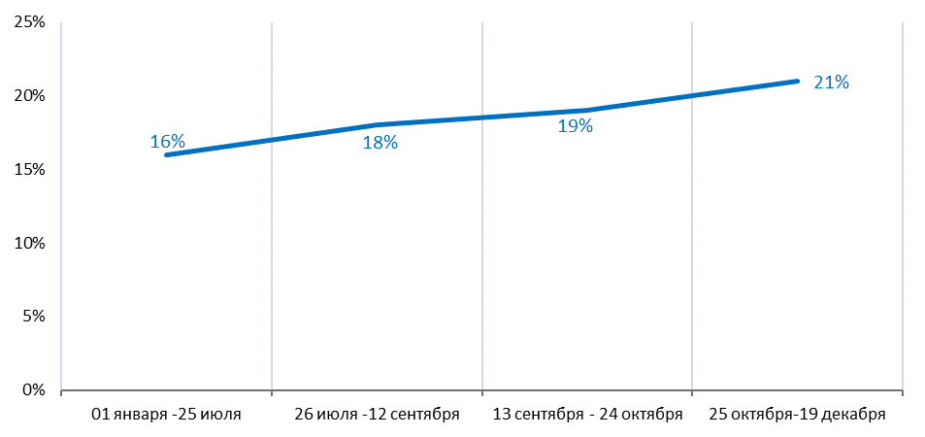
Источник: ЦБ РФ
- Рост утилизационного сбора и ужесточение условий сертификации импортируемой техники. С 1 апреля 2024 г. Правительством РФ было принято учитывать налоги и сборы, которые были не доплачены из-за занижения таможенной стоимости автомобилей, ввезенных в РФ из стран ЕАЭС, в составе утилизационного сбора. С 1 октября 2024 г. произошло существенное повышение коэффициентов утилизационного сбора для всех типов ТС, включая грузовые автомобили. С 1 января 2025 г. коэффициенты утилизационного сбора снова будут проиндексированы. Учитывая то, что российским автопроизводителям, подписавшим СПИК, затраты по уплате утилизационного сбора компенсируются в виде промышленных субсидий, его повышение прежде всего негативно сказывается на ценах на импортируемые автомобили, в первую очередь произведенные в Китае.
С 1 октября 2023 г. сертификация автомобилей тех брендов, которые не прекращали официальные поставки в Россию, и не включены в перечень брендов, разрешенных к параллельному импорту, осуществляется в рамках технического регламента «О безопасности колесных транспортных средств». На автомобили этих брендов оформляется ОТТС, ранее можно было оформлять ЗОЕТС по упрощенной процедуре. Также для юридических лиц обязательна установка системы ЭРА-ГЛОНАСС при ввозе автомобилей. Данные требования будут сохраняться до конца 2024 г.
С 2025 г. планируется пересмотр механизма оформления ЗОЕТС и ужесточение правил сертификации транспортных средств (ТС) не только для импортеров автомобилей, но и для производителей. Вместо упрощенных правил сертификации, прописанных в постановлении № 855 могут быть возвращены некоторые требования технического регламента «О безопасности колесных транспортных средств». Соответствующий законопроект находится на стадии рассмотрения.
Рост утилизационного сбора и ужесточение условий сертификации импортируемой техники приводит к повышению цен на грузовые автомобили, что негативно сказывается на рынке.
- Перенасыщение рынка. Многие перевозчики, строительные лизинговые и другие компании закупили грузовую технику в 2023 г. и уже не так интенсивно обновляют и расширяют парки в 2024 г. Рынок новых грузовых автомобилей останется перенасыщенным и в 2025 г.
- Низкий уровень инвестиций в автомобильную промышленность и рынок. С 2022 г. в России прекращена контрактная сборка грузовых автомобилей иностранных брендов, таких как Volvo, Mitsubishi Fuso, Isuzu и др. С августа 2023 г. происходит ужесточение условий импорта в Россию грузовых автомобилей в РФ (повышение утилизационного сбора, усложнение сертификации импортных автомобилей и т. д.). В этой связи для дальнейшего развития рынка необходимо инвестировать в создание новых производств грузовых автомобилей на территории РФ.
Китайские производители осуществляют сборку грузовых автомобилей на мощностях российских автозаводов лишь в небольших объемах и не озвучивают планов по инвестированию в развитие производства своих брендов в РФ на ближайшие годы. Выход новых игроков из других стран на российский рынок не планируется.
В 2024–2025 гг. будут осуществляться только собственные инвестиции российских автопроизводителей в основную деятельность и государственные инвестиции в существующие производства грузовых автомобилей. Такие инвестиции могут привести к увеличению доли российских брендов на рынке грузовых автомобилей, но на общий объем продаж грузовых автомобилей в РФ существенно не повлияют.
- Налоговая реформа 2025 г. В 2025 г. в РФ будет проведена налоговая реформа и вырастет налоговая нагрузка на компании, индивидуальных предпринимателей. Все это приведет к дальнейшему росту цен на грузовые автомобили, запчасти, сервисное обслуживание и т. д.
С 1 января 2025 г. будут проиндексированы акцизы на автомобильный бензин и дизельное топливо, а также тарифы на проезд по автомобильным дорогам общего пользования федерального значения транспортными средствами, имеющими разрешенную максимальную массу свыше 12 тонн (система Платон), что негативно скажется на стоимости владения грузовыми автомобилями.
На фоне роста налоговой нагрузки, высоких ставок по автокредитам, лизингу и роста цен у ряда компаний и индивидуальных предпринимателей снизятся финансовые возможности для обновления парков грузовых автомобилей.
Тем не менее, существуют факторы, позволяющие сгладить негативные тенденции на рынке новых грузовых автомобилей в 2024–2025 гг.

1. Меры государственной поддержки рынка грузовых автомобилей.
В 2024 г. для рынка грузовых автомобилей действуют меры государственной поддержки. В первую очередь это программы льготного лизинга. Под программы льготного лизинга в 2024 г. попадают седельные тягачи и беспилотные грузовые автомобили, а не вся грузовая техника. На эти программы в 2024 году было выделено 17 млрд руб. (седельные тягачи, беспилотные грузовые автомобили, автобусы, микроавтобусы, электромобили). В 2025 году действие программ льготного лизинга продолжится с бюджетом в 11 млрд. руб. (все типы автомобилей, которые попадут под действие программы).
В 2024 году грузовые автомобили попадают под закупки в рамках программы перевода техники на газомоторное топливо по Постановлению Правительства РФ N 669 от 13.05.2020, а также под закупки грузовой техники на всех типах топлива в рамках национального проекта «Безопасные качественные дороги». Кроме того, будет закупаться грузовая техника для сельского хозяйства в рамках государственной программы развития сельского хозяйства и регулирования рынков сырья и продовольствия. Однако по данной программе будет закупаться лишь небольшой объем техники на базе колесных транспортных средств, в основном по ней закупается техника на базе тракторов и гусеничная техника.
2. Финансовые программы от автопроизводителей. Автопроизводители и лизинговые компании на фоне повышения ключевой ставки разрабатывают и предлагают покупателям свои кредитные и лизинговые программы по более привлекательным процентным ставкам, чем стандартные ставки у банков и лизинговых компаний.
3.Стандартные циклы замещения грузовых автомобилей. В 2024 и 2025 годах будет происходить выбытие из парков корпоративных и частных автовладельцев старой, изношенной и аварийной техники и замещение ее на новую технику.
4. Рост расстояний и объемов грузоперевозок. В связи с санкциями фактически закрылось западное направление для автомобильных перевозок. Страны ЕС перестали пропускать автотранспорт, зарегистрированный в России и Белоруссии, еще с апреля 2022 г., запрет коснулся даже транзитных перевозок (за исключением транзита в Калининградскую область). В 2022–2024 гг. логистические компании активно стали использовать альтернативные пути доставки грузов в РФ (маршрут через Республику Беларусь, Турецкий хаб, Шелковый путь (Россия – Казахстан – Китай) и др.). Увеличение расстояний транспортировки приводит к увеличению сроков перевозки грузов, что требует дополнительного количества грузового автотранспорта.
Кроме того, в 2024 -2025 гг. ожидается рост грузооборота автомобильного транспорта. В январе – сентябре 2024 г. грузооборот автомобильного транспорта (все типы ТС) вырос на 7,7%.
5. Развитие вновь присоединенных к РФ территорий (ДНР, ЛНР, Херсонской и Запорожской областей). Для новых территорий требуется закупка новой грузовой техники для осуществления строительных работ, восстановления коммунальной инфраструктуры и обеспечения транспортировки грузов.
Согласно всем сценариям прогноза на российском рынке грузовых автомобилей в 2024 -2025 гг. продолжат продаваться в основном российские, китайские и белорусские бренды. Также будут продаваться новые автомобили, ввозимые по параллельному импорту, и автомобили иностранных брендов, произведенные на территории КНР и «дружественных» стран по отношению к РФ.
В 2024 -2025 гг. прогнозируется изменение структуры продаж новых грузовых автомобилей.
Седельные тягачи
На продажи седельных тягачей в 2023–2024 г. оказал положительное влияние рост расстояний и объемов грузоперевозок, реализация программы льготного автомобильного лизинга, а также отложенный спрос, вызванный дефицитом седельных тягачей в 2022 г. Продажи седельных тягачей в 2025 г. могут сократиться по базовому, оптимистичному и пессимистичному сценарию прогноза. Это связано с перенасыщением рынка седельных тягачей в 2023–2024 гг. Отложенный спрос в новых тягачах был удовлетворен в 2023 -2024 г. и в новом 2025 г. потребуется закупка уже меньшего объема техники.
Также негативное влияние в 2025 г. на продажи седельных тягачей окажут высокие ставки по кредиту и лизингу, рост утилизационного сбора на эту технику и ужесточение условий ее сертификации.
Самосвалы
В 2023 г. было продано рекордное количество новых самосвалов за последние несколько лет. В 2024 г. самосвалов закупается значительно меньше, чем в 2023 году, что свидетельствует о том, что отложенный спрос на них в прошлом году был удовлетворен и техники в больших объемах не требуется.
Ожидается, что в 2025 г. темпы жилищного строительства и строительства коммерческой недвижимости могут замедлиться, но будут осуществляться проекты дорожного строительства в рамках национального проекта «Безопасные качественные дороги» и других федеральных и муниципальных программ, а также проекты по восстановлению инфраструктуры во вновь присоединенных к РФ регионах (ЛНР, ДНР, Херсонской и Запорожской области). Для реализации этих инфраструктурных проектов могут потребоваться закупки самосвалов.
Тем не менее, объем продаж самосвалов в 2025 г. может немного сократиться на фоне общего снижения рынка грузовых автомобилей. Также негативное влияние в 2025 г. на продажи самосвалов окажут высокие ставки по кредиту и лизингу, рост утилизационного сбора на эту технику и ужесточение условий ее сертификации.
Фургоны
Продажи фургонов в 2024 г. вырастут, что связано с реализацией отложенного спроса на эту технику. Иностранные производители фургонов ушли из РФ, и эта техника постепенно замещается российскими и китайскими брендами.
К 2025 г. отложенный спрос на фургоны будет реализован и продажи этой техники могут немного сократиться. Резкого роста в логистике в будущем году не ожидается, а специальных государственных программ по обновлению этой техники нет.
Также негативное влияние в 2025 г. на продажи фургонов окажут высокие ставки по кредиту и лизингу, рост утилизационного сбора на эту технику и ужесточение условий ее сертификации.
Базовый сценарий прогноза предполагает:
2024 г.
- ключевая ставка ЦБ РФ может быть увеличена на 1–2 процентных пункта после 20 декабря 2024 г., что приведет к дальнейшему удорожанию кредита и лизинга,
- макроэкономическая ситуация в стране останется непростой. ВВП за 2024 г. может вырасти на 3,0% по сравнению с уровнем 2023 г., инфляция составит 8,2%.
2025 г.
- ключевая ставка ЦБ РФ в 2025 г. останется на уровне декабря 2024 г., кредит и лизинг транспортных средств останется дорогим,
- макроэкономическая ситуация в стране останется непростой. ВВП за 2025 г. может вырасти на 1,6% по сравнению с уровнем 2024 г., инфляция составит 5,0%.
Оптимистичный сценарий прогноза предполагает:
2024 г.
- ключевая ставка ЦБ РФ после 20 декабря 2024 г. останется на уровне 21% и дополнительного удорожания кредита и лизинга не произойдет,
- макроэкономическая ситуация в стране останется непростой. ВВП за 2024 г. может вырасти на 3,3% по сравнению с уровнем 2023 г., инфляция составит 8,0%.
2025 г.
- ключевая ставка ЦБ РФ может снизиться на несколько процентных пунктов в 2025 г., кредит и лизинг транспортных средств станет доступнее,
- макроэкономическая ситуация в стране останется непростой. ВВП за 2025 г. может вырасти на 1,9% по сравнению с уровнем 2024 г., инфляция составит 4,5%.
Пессимистичный сценарий прогноза предполагает:
2024 г.
- ключевая ставка ЦБ РФ после 20 декабря 2024 г. может быть увеличена более чем на 2 процентных пункта, что приведет к дальнейшему удорожанию кредита и лизинга транспортных средств,
- макроэкономическая ситуация в стране останется непростой. ВВП за 2024 г. может вырасти на 2,8% по сравнению с уровнем 2023 г., инфляция составит 8,5%.
2025 г.
- ключевая ставка ЦБ РФ продолжит расти в 2025 г., следовательно процентные ставки по кредиту и лизингу будут расти,
- макроэкономическая ситуация в стране останется непростой. ВВП за 2025 г. может вырасти на 1,4% по сравнению с уровнем 2024 г., инфляция составит 6,2%.
Прогноз продаж новых грузовых автомобилей в 2024–2025 гг.
Прогноз продаж,  сценарий | Прогноз продаж  грузовых автомобилей  в 2024 г., тыс. шт. | Прирост/ убыль,  2024/2023, % | Прогноз продаж  грузовых автомобилей  в 2025 г., тыс. шт. | Прирост/ убыль,  2025/2024, %
Оптимистичный сценарий | 137882 | -4,14 | 126718 | -8,10
Базовый сценарий | 134597 | -6,42 | 122411 | -9,05
Пессимистичный сценарий | 132407 | -7,94 | 115356 | -12,88
Источник: НАПИ (Национальное Агентство Промышленной Информации)
Прогноз рынка новых грузовых автомобилей до 2025 г., тыс. шт.
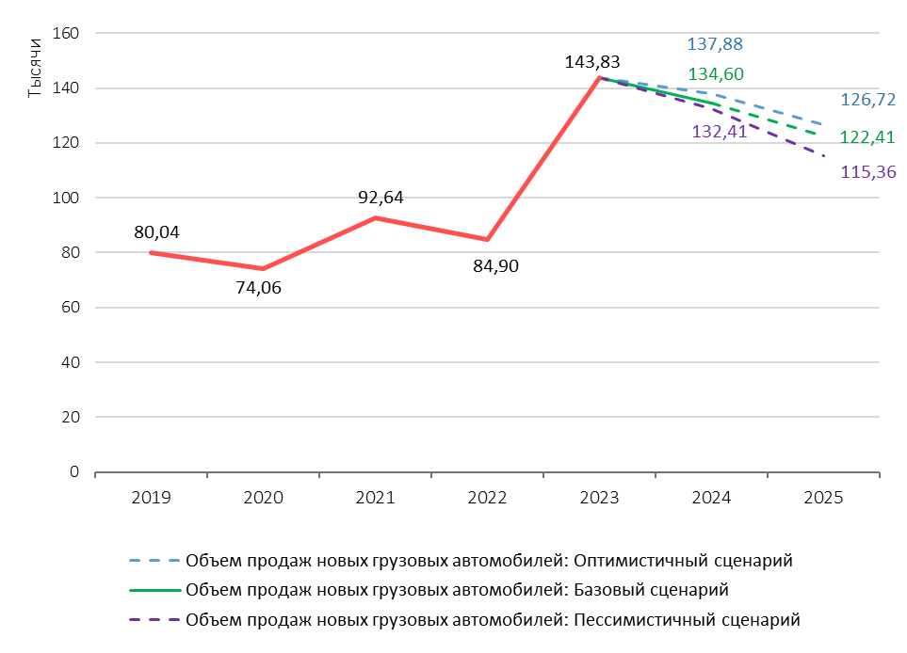
*прогноз
Источник: НАПИ (Национальное Агентство Промышленной Информации)
Прогноз структуры рынка новых грузовых автомобилей в 2024 г.,
базовый сценарий
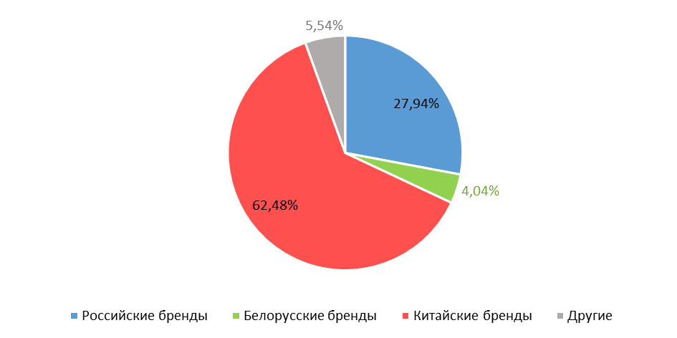
Источник: НАПИ (Национальное Агентство Промышленной Информации)

Прогноз структуры рынка новых грузовых автомобилей в 2025 г.,
базовый сценарий
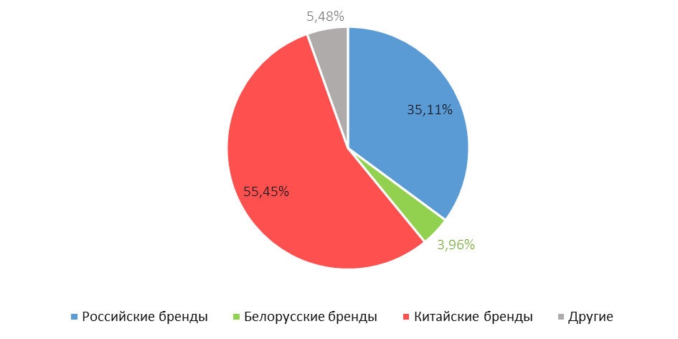
Источник: НАПИ (Национальное Агентство Промышленной Информации)
Прогноз рынка новых седельных тягачей до 2025 г., тыс. шт.
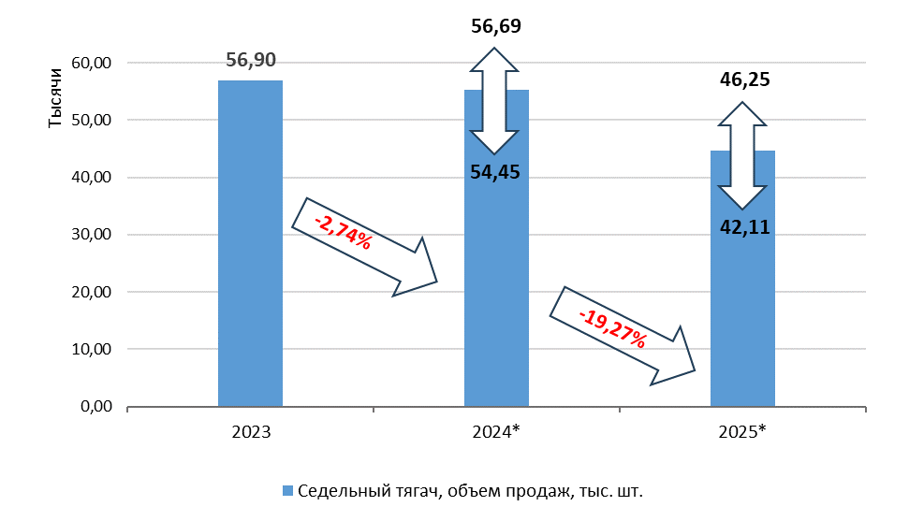
*прогноз
Источник: НАПИ (Национальное Агентство Промышленной Информации)

Прогноз рынка новых самосвалов до 2025 г., тыс. шт.
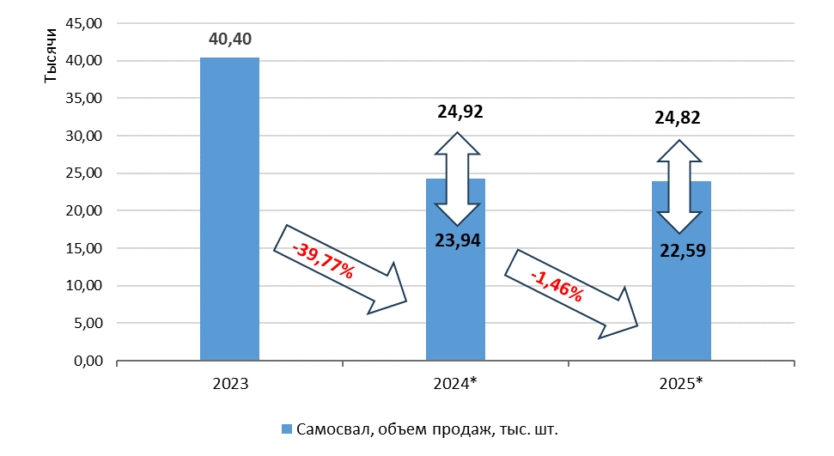
*прогноз
Источник: НАПИ (Национальное Агентство Промышленной Информации)
Прогноз рынка новых фургонов до 2025 г., тыс. шт.
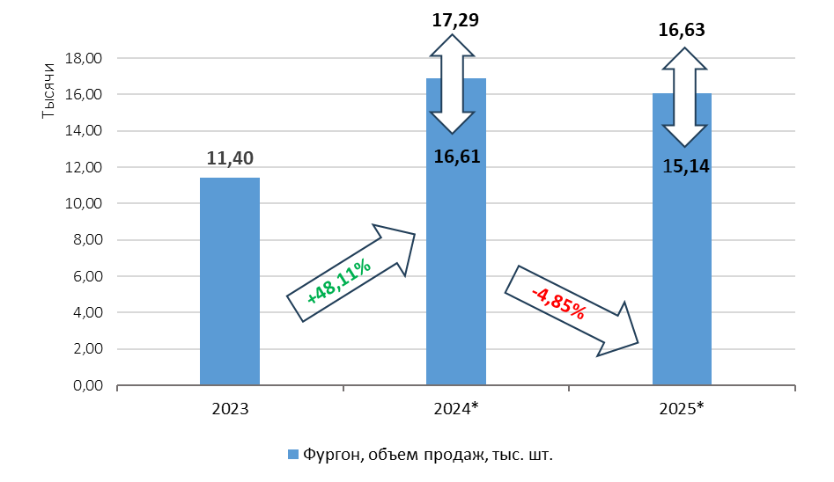
*прогноз
Источник: НАПИ (Национальное Агентство Промышленной Информации)

